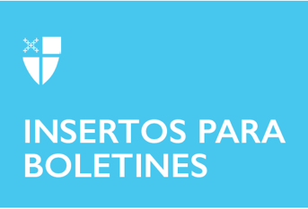

7 de agosto de 2022 – Pentecostés 9 (C)
Regalos a la Iglesia por los Conventos y Monasterios Episcopales:
La Comunidad de San Juan Bautista

La Comunidad de San Juan Bautista describe sus ofertas de dirección espiritual.
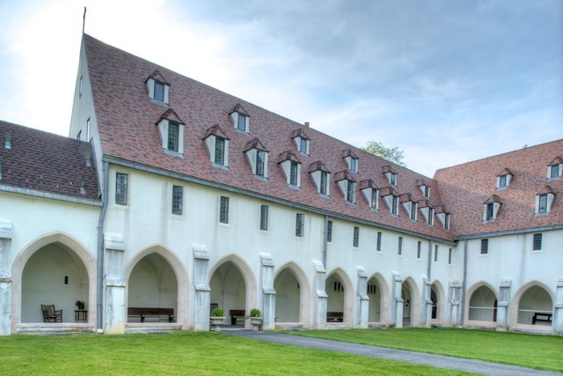
¿Qué es la dirección espiritual?
La mayoría de nuestras hermanas son Directoras Espirituales capacitadas y certificadas. Trabajamos con personas para mejorar su vida de oración a fin de profundizar su conexión con Dios. También ayudamos a los dirigidos con preguntas teológicas difíciles y en luchas espirituales.

¿Por qué es importante la dirección espiritual?
Ahora, más que nunca, la gente busca encontrar sentido a sus vidas. Trabajar con un director espiritual puede ayudar a las personas a superar el trauma religioso, aprender nuevas formas de relacionarse con las Escrituras y el ministerio, y obtener fortaleza y consuelo de una relación cercana con lo Divino.

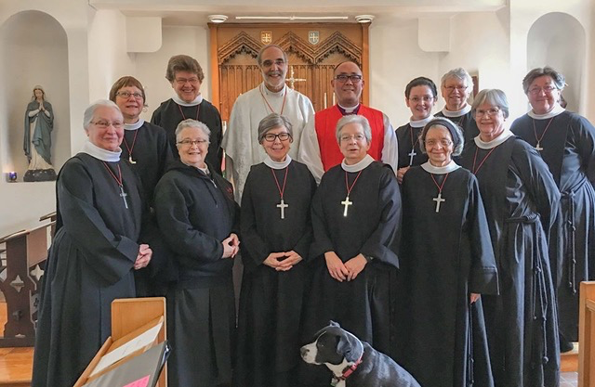
¿Cómo se involucra la Comunidad de San Juan Bautista en la dirección espiritual?
Desde el comienzo de la pandemia, el número de personas que buscan a nuestras hermanas para recibir dirección espiritual casi se ha triplicado. Hemos pasado de ver a la gente en persona a reunirnos con los destinatarios en Zoom o por teléfono. Los dirigidos también pueden dar paseos al aire libre con nosotras en nuestro campus pacífico y lleno de oración o pueden pasar la noche en nuestra casa de huéspedes para retiros guiados individuales.

¿Cómo puede alguien encontrar un director espiritual?
Los interesados ​​en la dirección espiritual pueden comunicarse con su sacerdote u obispo o comunicarse con una comunidad religiosa local. La mayoría de las hermanas, hermanos y frailes están capacitados en dirección espiritual. Para comunicarse con CSJB, simplemente envíe un correo electrónico a srmc@csjb.org o llame al 973-543-4641 ext. 2. Nuestro sitio web es www.csjb.org.

